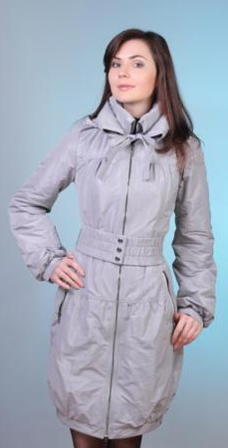

МАРГО демисезонное пальто
Утеплитель «Политекс» 100мг/м.(тонкий, но теплый ).
Цвета: Капучино, Светло-серый, Т.серый, Т.синий.
Экстравагантный дизайн этого пальто привлечет внимание окружающих. Модель с капюшоном по линии горловины украшена оригинальным воротником. Линию талии подчеркивает широкий пояс с удобной застежкой. По бокам прорезные карманы на молнии. Это пальто прекрасно справиться с задачей - защитить от непогоды межсезонья. Ткань с эффектом «мемори» и перламутровым мерцанием.
Размеры : 42-52. Цена: 3000рублей

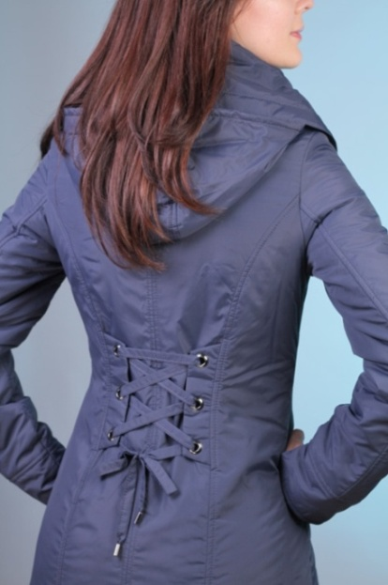
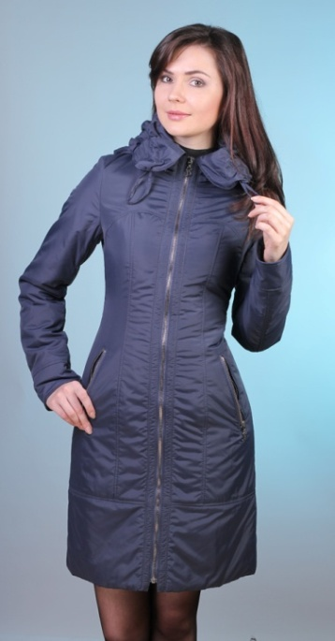
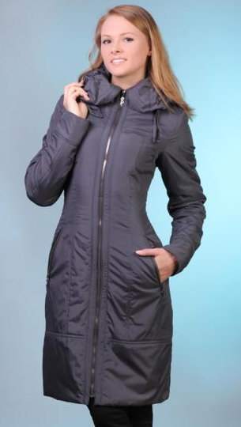

НАПОЛИ демисезонное пальто
Утеплитель «Вальтерм»100мг/м.(Италия).
Цвета: Светло-серый, Темно-синий, Темно-серый.
Модель выполнена из непромокаемой плащевой ткани и эффектно декорирована шнуровкой, позволяющей регулировать талию. Под оригинальным воротником можно спрятать капюшон.
Очень женственная модель с изящными линиями силуэта. Идеальный вариант на каждый день.
Размеры : 40-50. Цена: 2500рублей

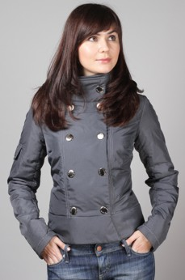
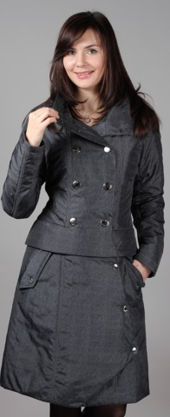
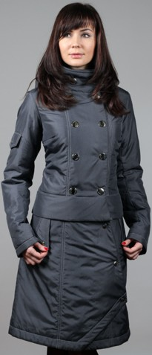

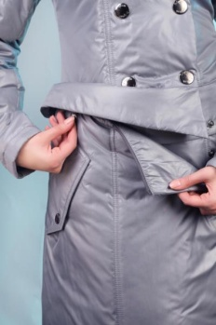

ЭРИКА демисезонное пальто-трансформер
Утеплитель « Вальтерм» 100мг/м.(Италия). Цвета: Светло-серый, Темно-серый в рубчик и в елочку.
Оригинальное пальто-куртка с воротником стойкой. Легко трансформируется в куртку. Модель с капюшоном и двубортной застежкой на молнию и кнопки, снабжена удобными карманами с клапанами. Вам вряд ли удастся остаться незамеченной в этом пальто.
Размеры : 40-48. Цена: 2500рублей
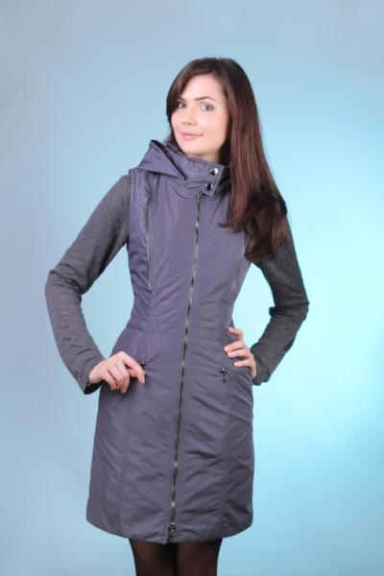
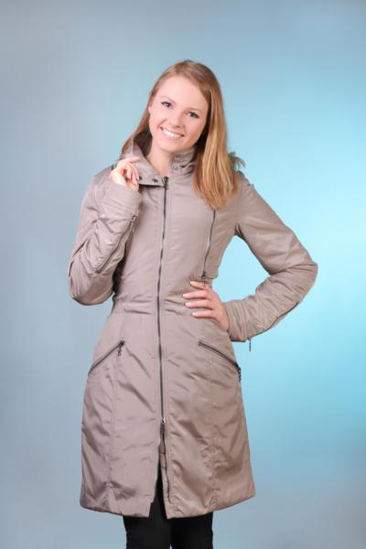

ТРИНИТИ демисезонное пальто-трансформер
Утеплитель « Вальтерм» 100мг/м.(Италия). Цвета: Оливковый, Темно-синий, Светло-серый.
Пальто полуприлегающего силуэта с центральной застежкой на молнию, отстегивающимся капюшоном и воротником «стойка».Выполнено из не промокаемой мягкой плащевой ткани. Если отстегнуть рукава, то модель превращается в элегантный удлиненный сарафан-жилетку. Внутри на подкладке, есть кулиска для затягивания и подчеркивания линии талии. Стильный и практичный вариант на каждый день.
Размеры : 40-48. Цена: 2500рублей

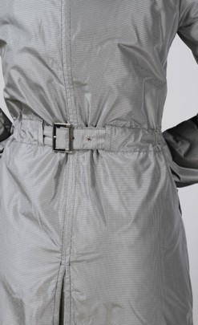
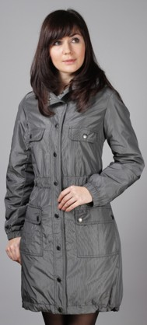

ДАРСИ ПЛАЩ НА УТЕПЛИТЕЛЕ
Утеплитель « Вальтерм» 45мг/м.(Италия). Цвета: серая мелкая клетка
Оригинальный утепленный плащ ,поможет создать запоминающийся стильный образ. Модель выполнена из не промокаемой плащевой ткани. Плащ с капюшоном , дополнен утяжкой по талии и по низу изделия. Спереди -застежка на кнопки. Отличный вариант в сырую погоду.
Размеры : 40-46. Цена: 3000рублей

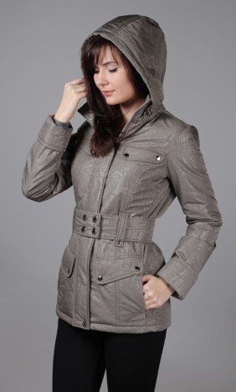

СИТИ демисезонная куртка
Утеплитель « Вальтерм» 100мг/м.(Италия). Цвета: Темно-серый, Белый, Оливка
Практичная и комфортная куртка из не промокающей мягкой плащевой ткани. Модель с центральной застежкой на молнию с ветрозащитной планкой и отстегивающимся капюшоном. В модели шесть карманов, два из них потайных и находятся в боковом шве нижних карманов. Широкий пояс выразительно подчеркивает силуэт и регулирует объем талии за счет двухрядных кнопок.
Размеры : 40-48 Цена: 2400рублей

КЛЕО демисезонное пальто-трансформер.
Утеплитель «Изософт» 100мг/м.(Бельгия). Цвет: Светло-серый
Элегантное демисезонное пальто-куртка-болеро оригинального дизайна. Модель приталенного силуэта с капюшоном, центральной застежкой на кнопки и прорезными карманами на молнии. Модель состоит из трех частей, которые можно носить как самостоятельные модели. Отстегнув нижний ярус пальто, мы получаем куртку, отстегнув второй ярус пальто мы получаем болеро, а также можно отстегивать рукава и из длинных рукавов получать модель с рукавом три четверти. Уникальный дизайн этой модели сделает любую девушку уникальной.

Размеры : 40-46 Цена: 2400рублей

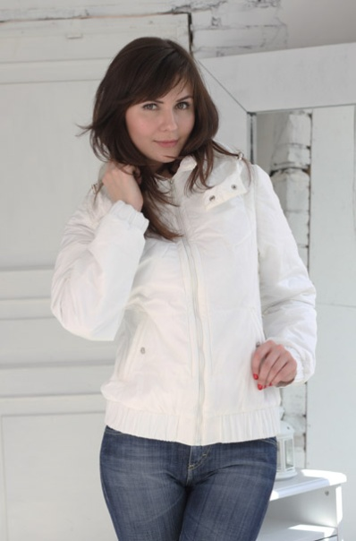
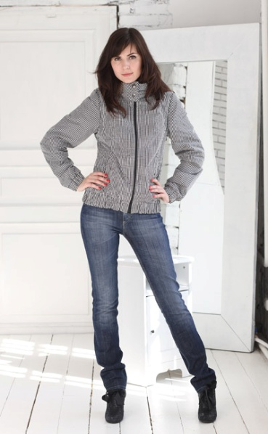

РАМИНА демисезонная куртка-трансформер
Утеплитель « Изософт» 100мг/м.(Бельгия). Цвета: Клетка, Белый, Принт.
Практичная и комфортная куртка из не промокающей мягкой плащевой ткани. Модель с центральной застежкой на молнию, прорезными карманами. Резинка на рукавах и низу изделия защищает от ветра. Отстегнув капюшон и рукава, мы получаем модную жилетку.
Размеры : 40-48 Цена: 1950рублей

ПАУЛА демисезонное пальто
Утеплитель « Вальтерм» 100мг/м.(Италия).
Цвета:Черный термо-рисунок, серый металлик,сине-белая клетка
Пальто полуприлегающего силуэта с центральной застежкой на молнию, ветрозащитным клапаном, отстегивающимся капюшоном и воротником «стойка».Выполнено из не промокаемой мягкой плащевой ткани. Модель украшена трикотажными вставками, прорезными карманами на молнии и мягким поясом. Практичный вариант на каждый день.
Размеры : 40-48. Цена: 1950рублей

БАРСЕЛОНА демисезонное пальто
Утеплитель «Изософт» 100мг/м.(Бельгия).
Цвета:Черный, серый ,фуксия
Пальто полуприлегающего силуэта с двубортной застежкой на кнопки и молнию , отстегивающимся капюшоном .Выполнено из не промокаемой мягкой плащевой ткани. Модель дополнена поясом, оригинальными шлевками и трикотажными манжетами. Мягкая скругленная линия подборта и воротничка
Размеры : 40-48. Цена: 1950рублей

